第5章
5-1
5-2 （1）
（2）
5-3 （1）
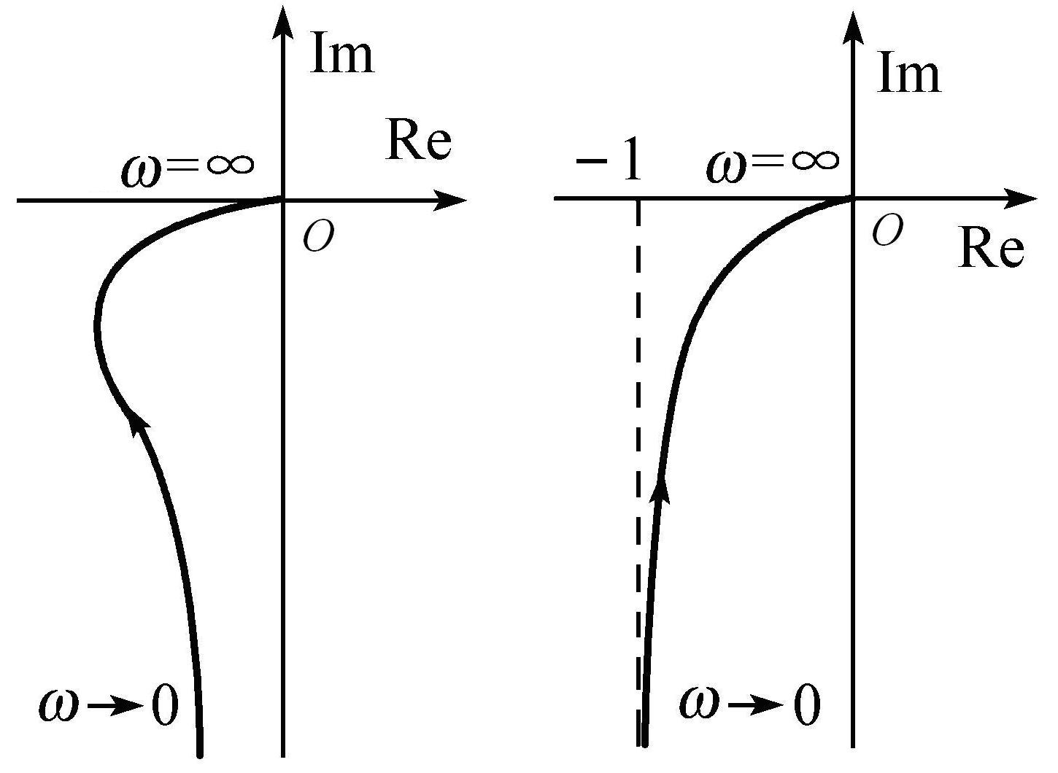
（2）
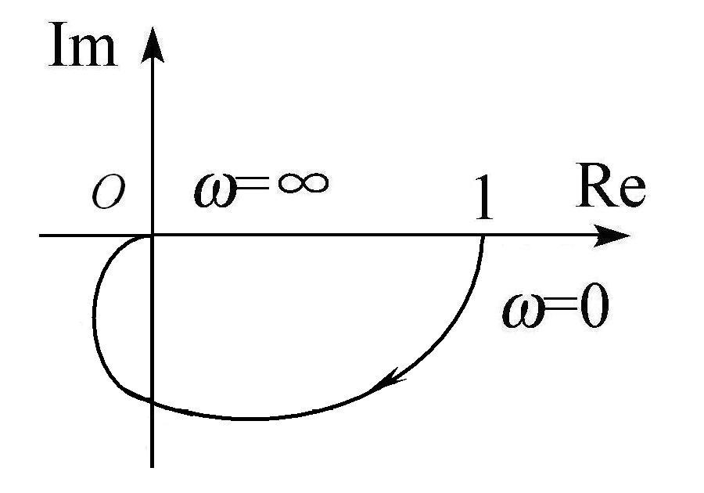
（3）
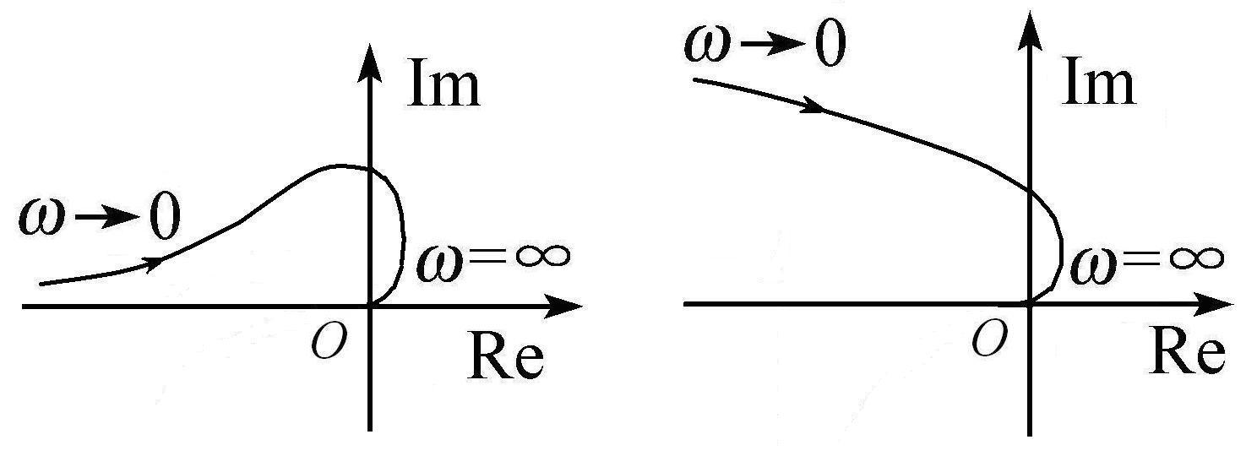
（4）
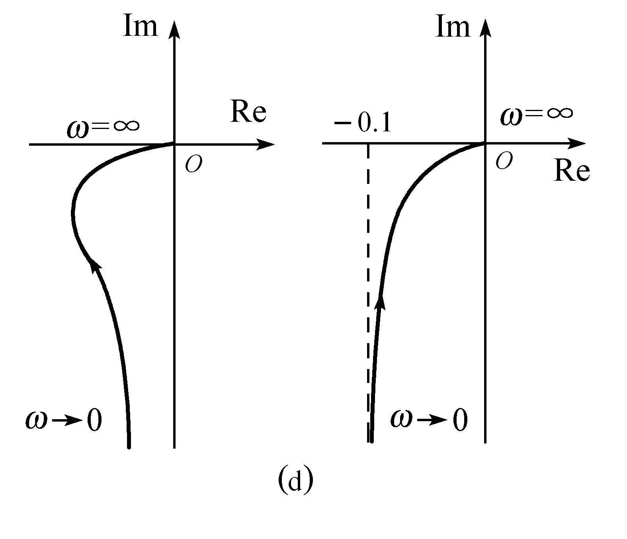
（5）
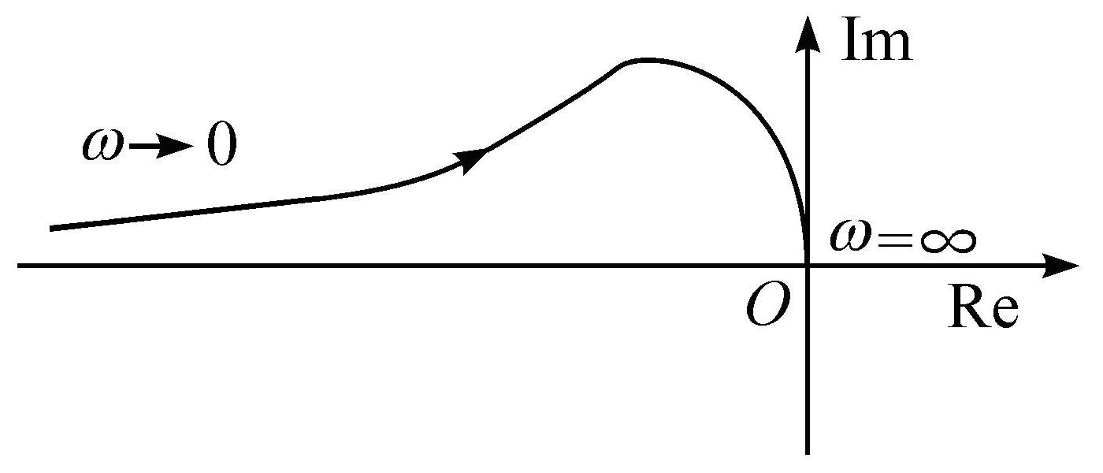
（6）
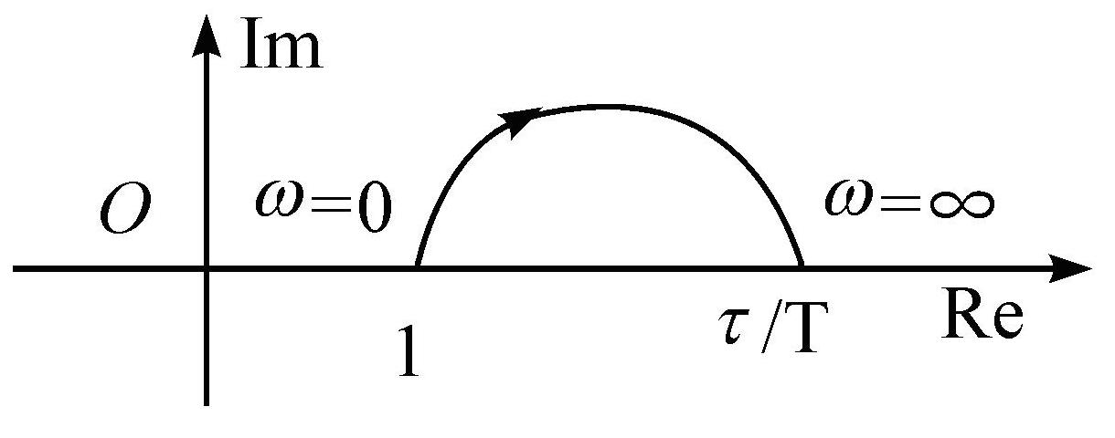
（7）
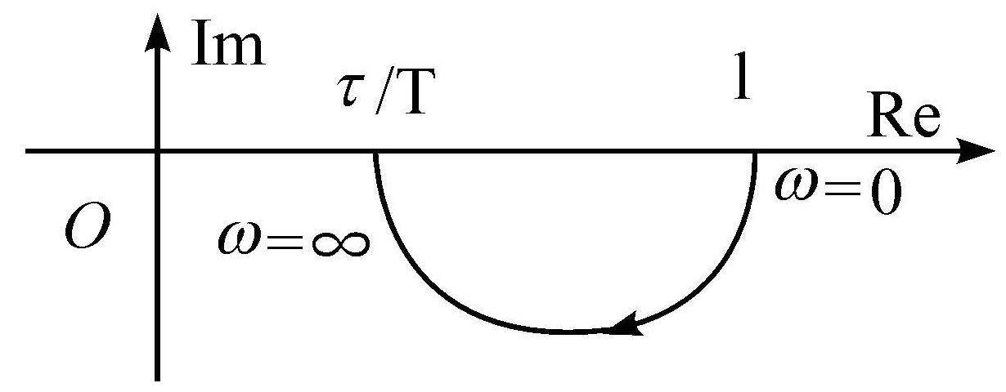
（8）
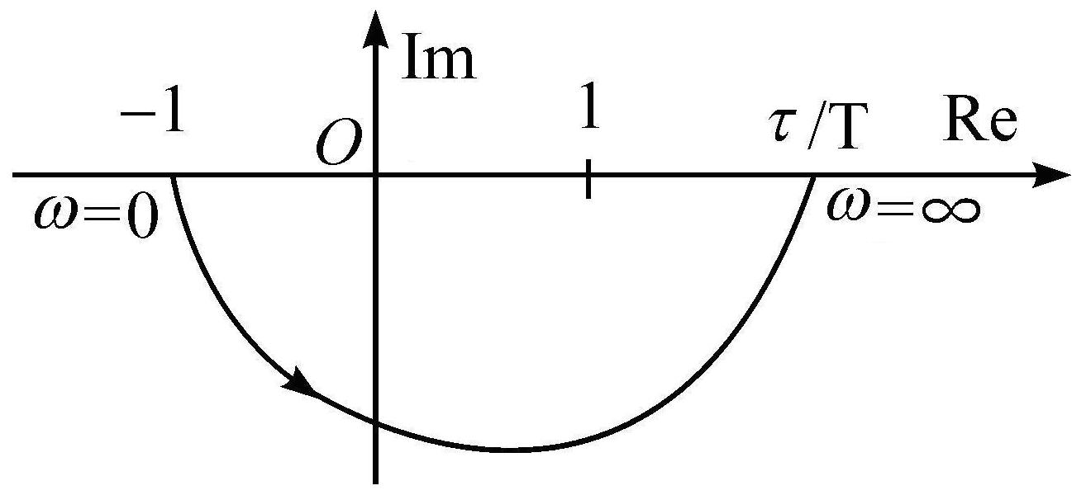
5-4（1）
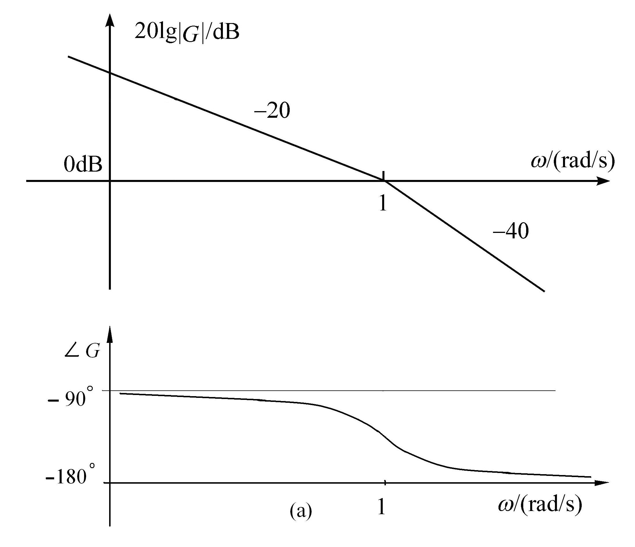
（2）
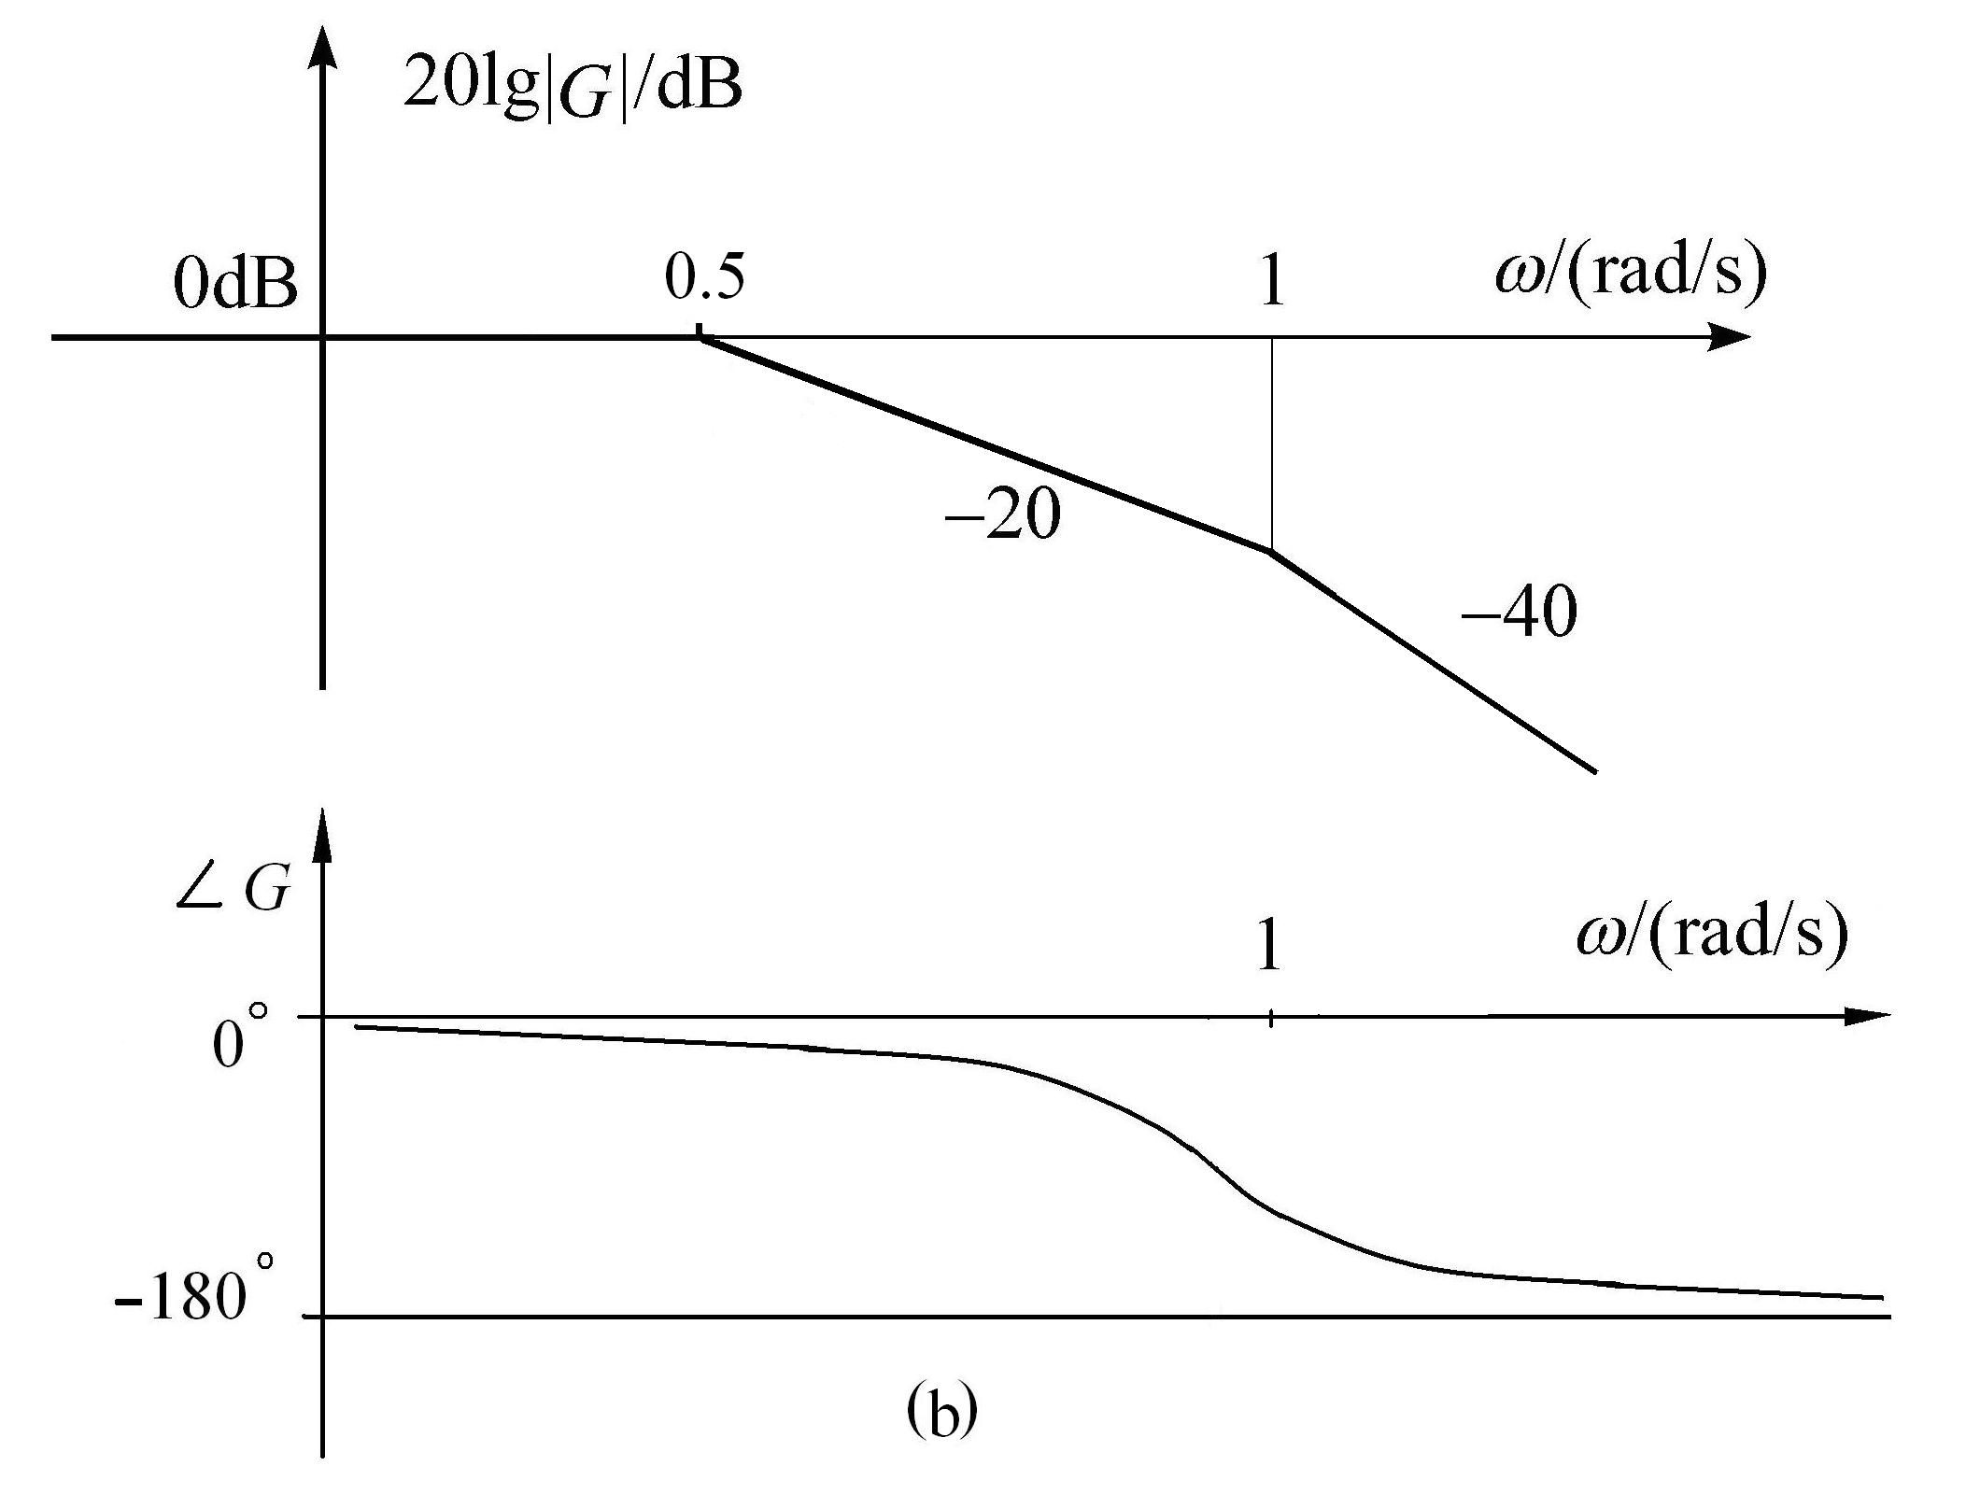
（3）
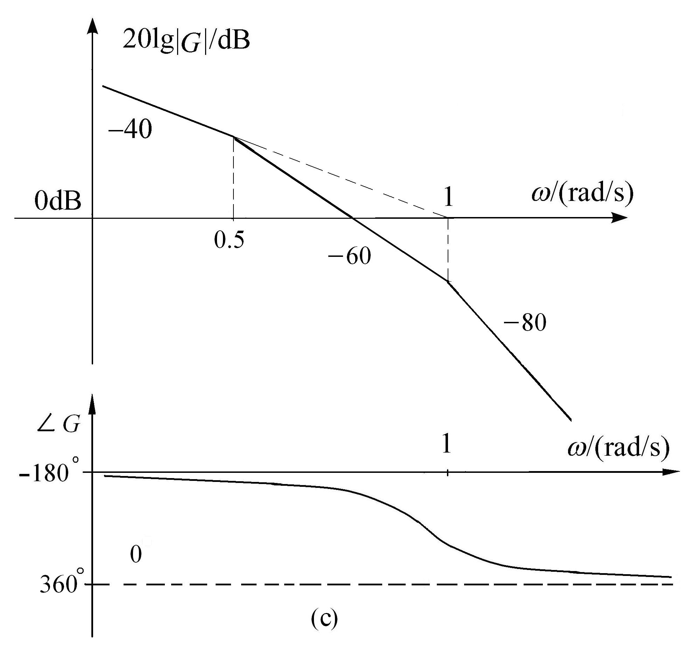
（4）
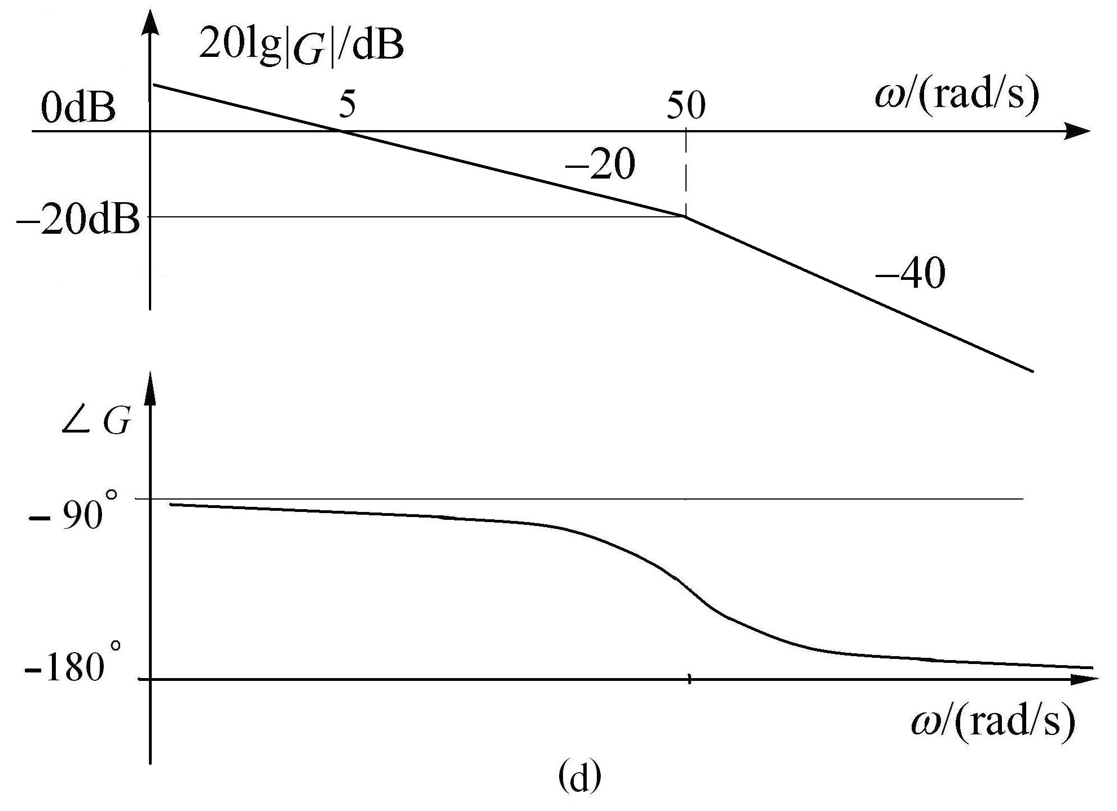
（5）
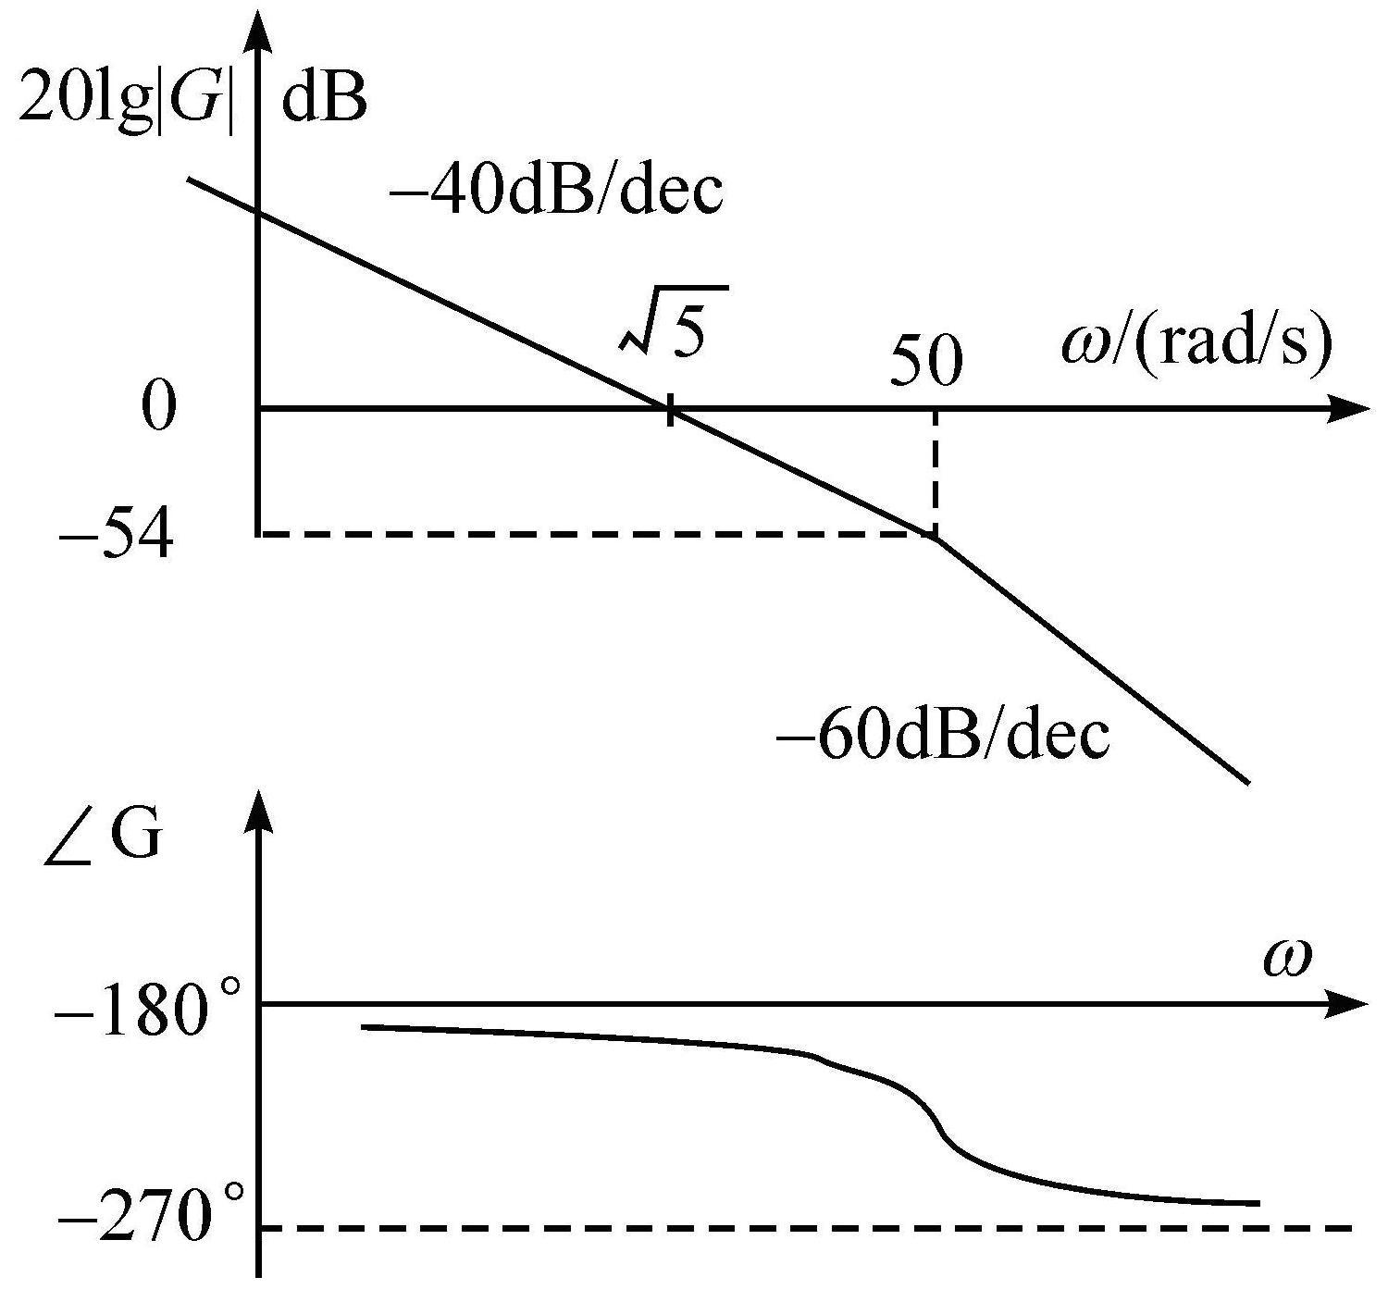
（6）
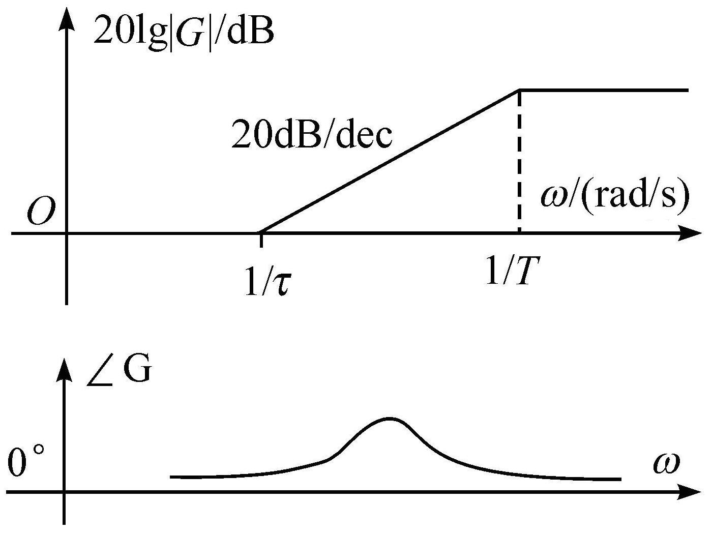
（7）
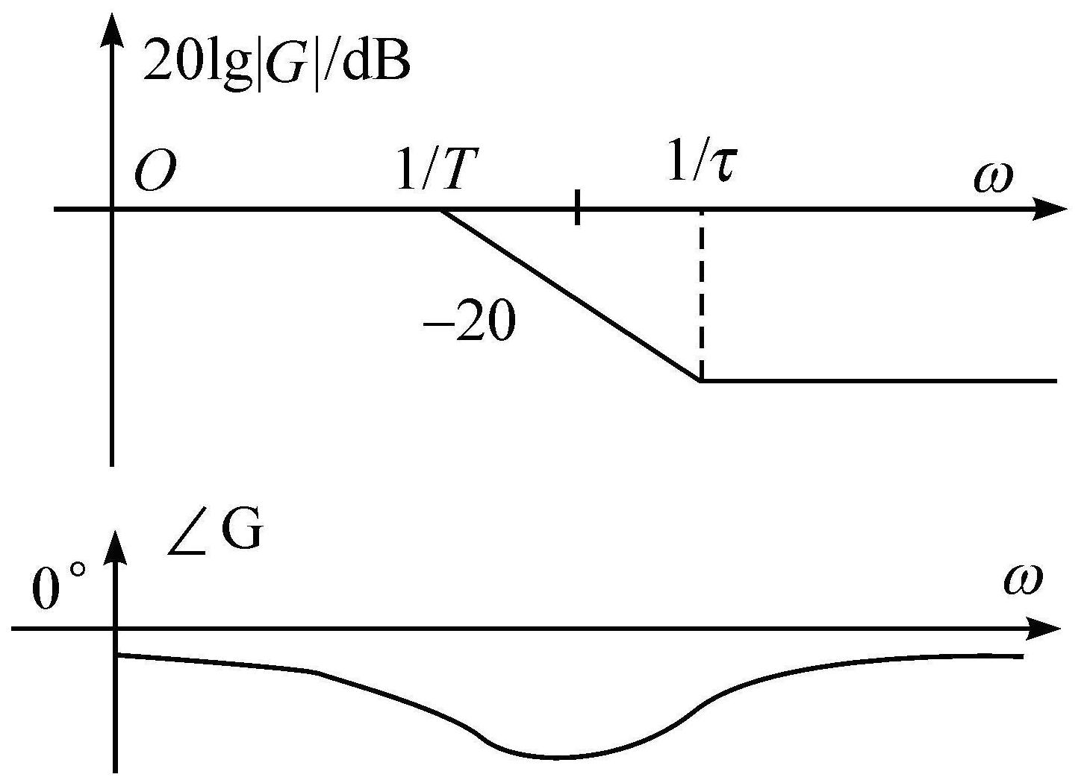
（8）
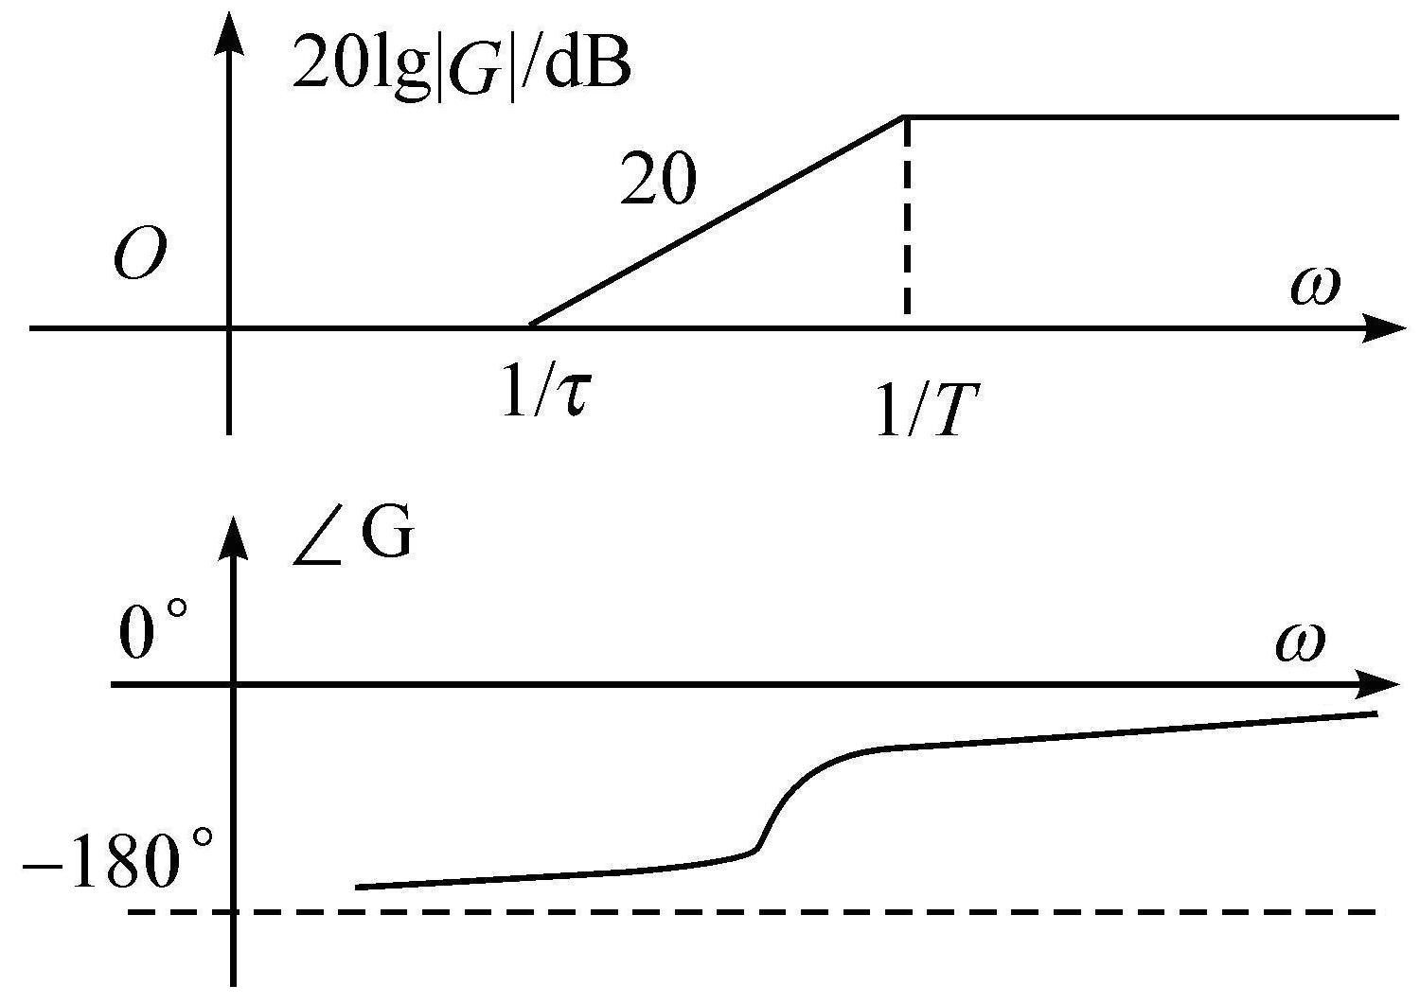
5-5
（1）
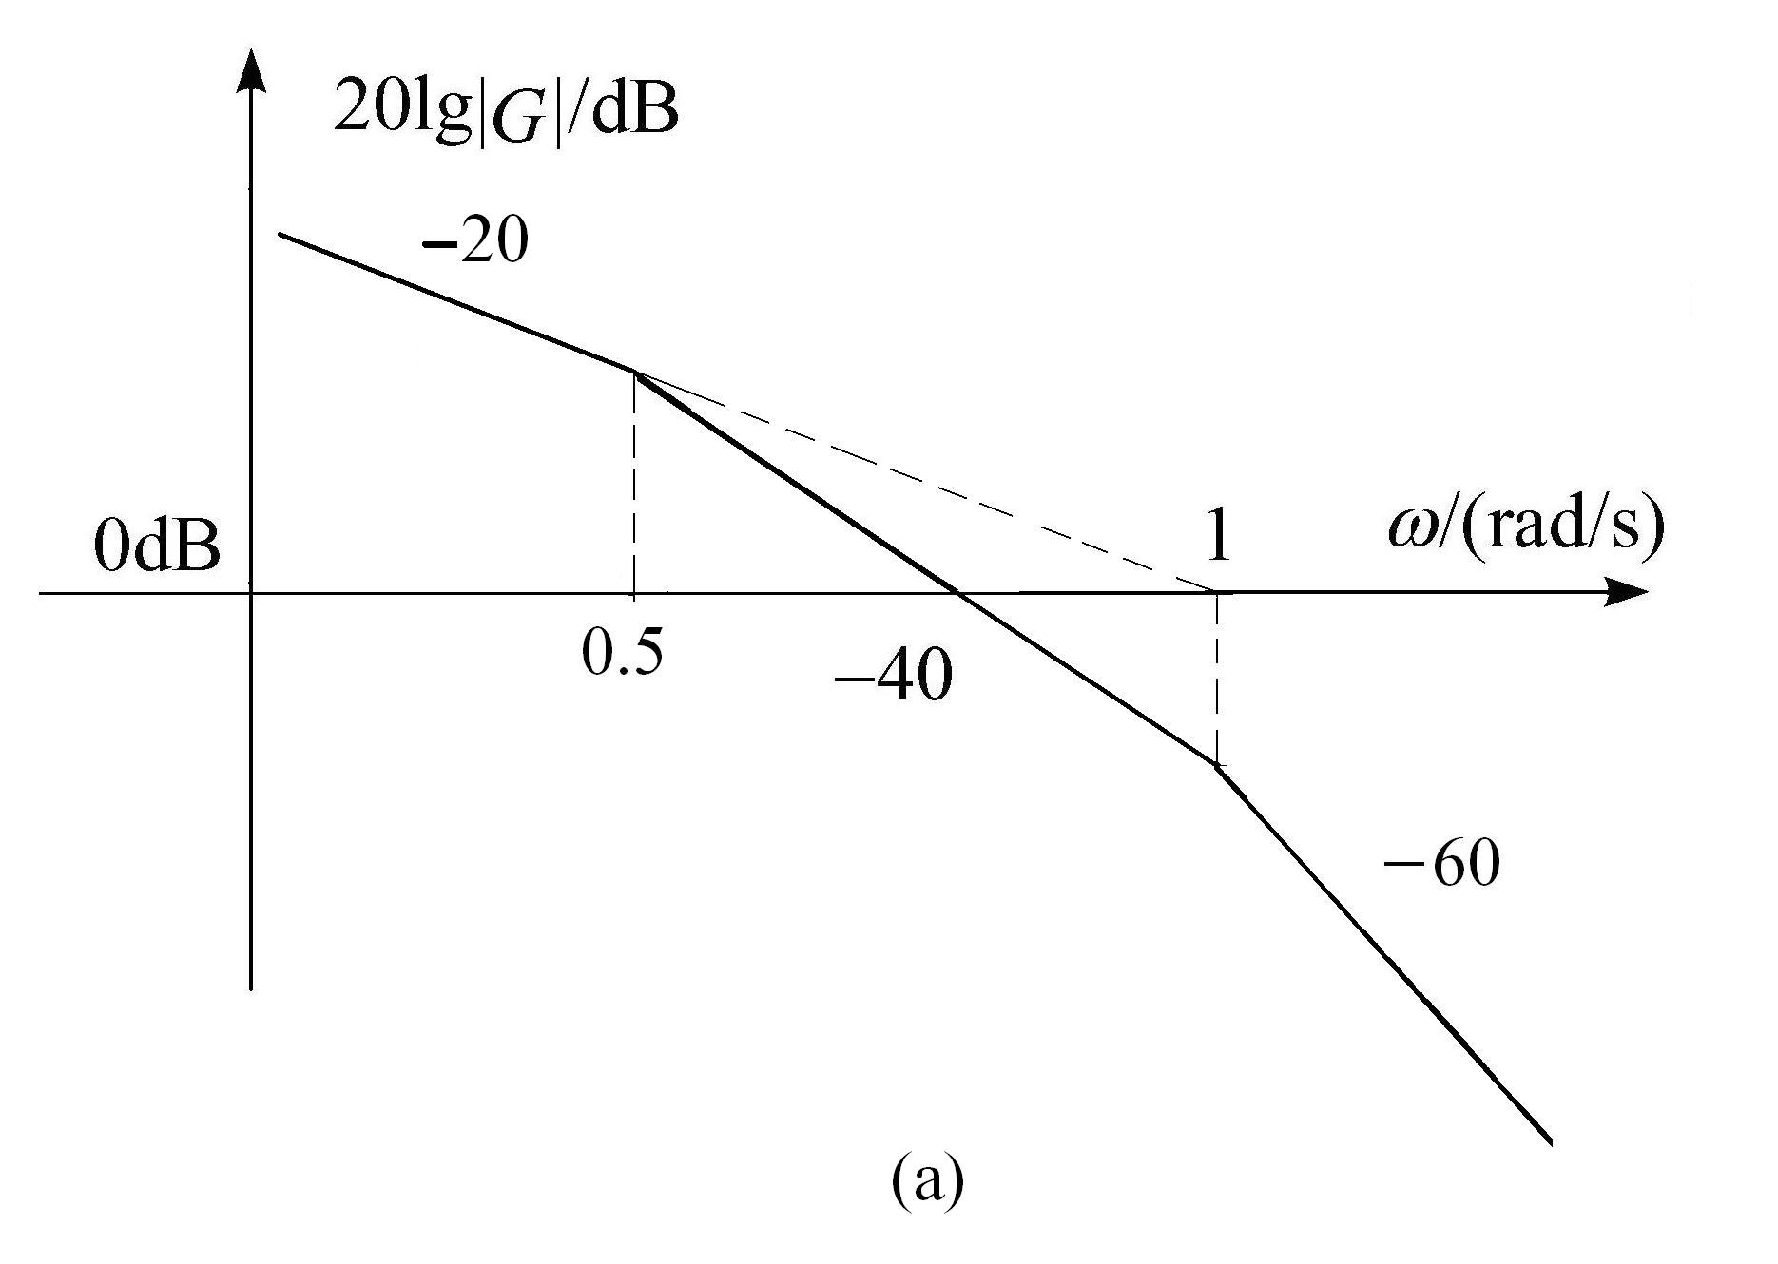
（2）
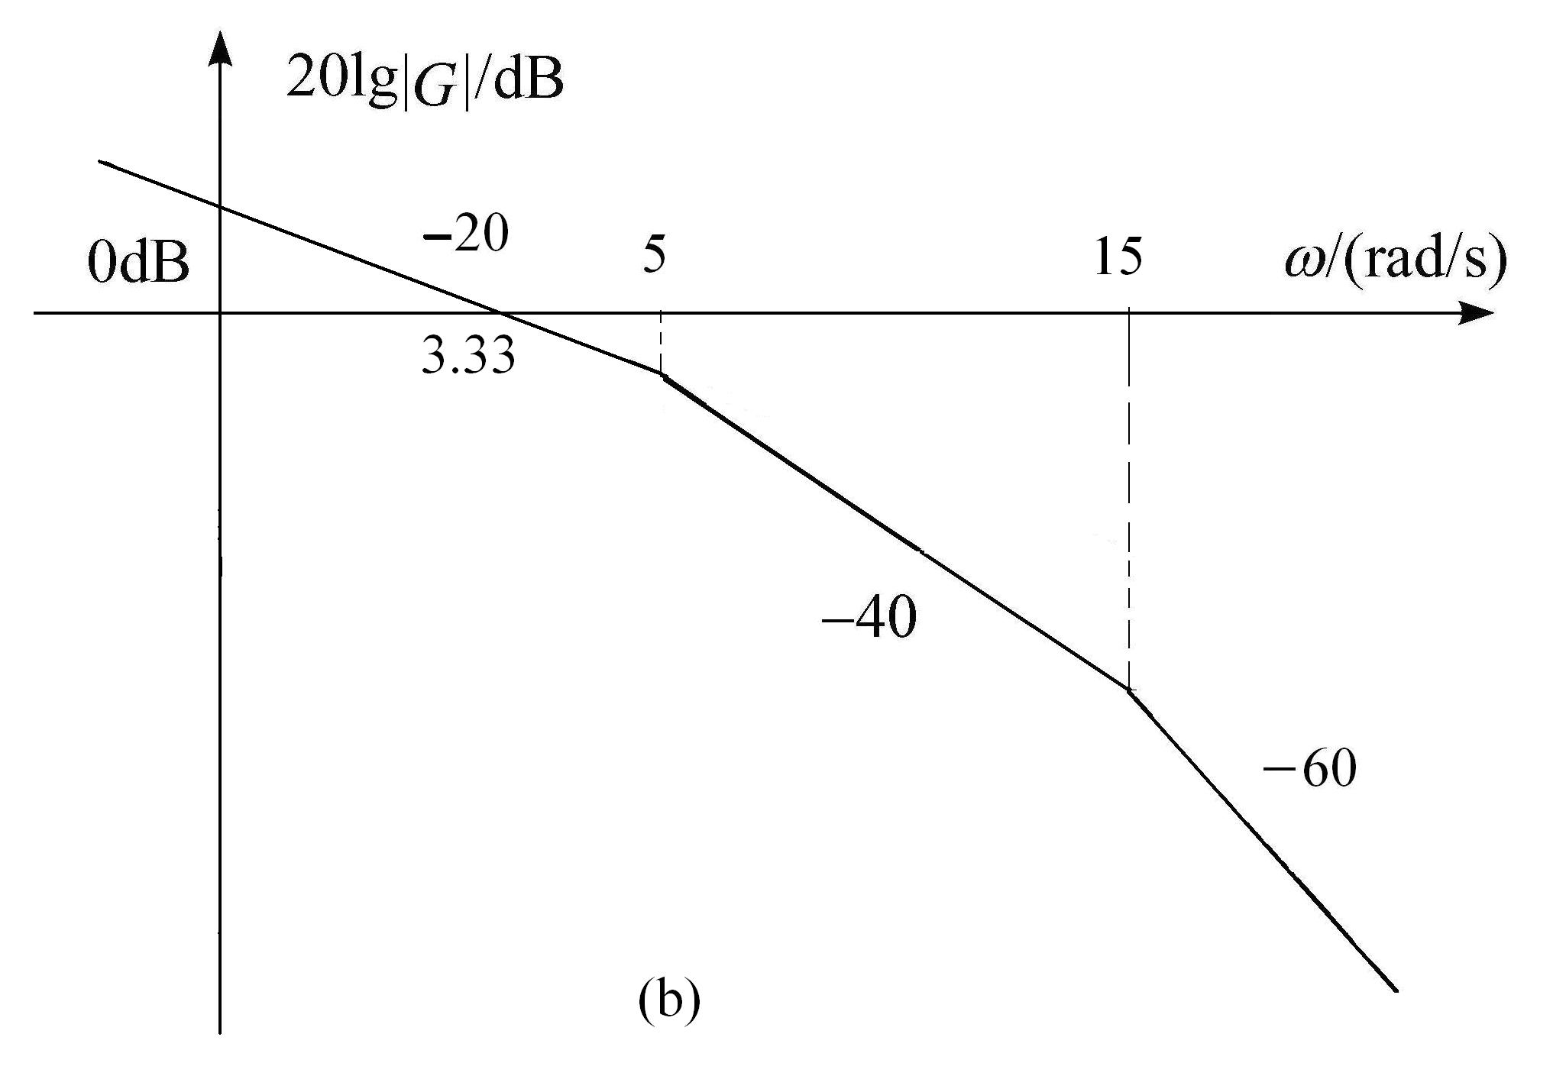
（3）
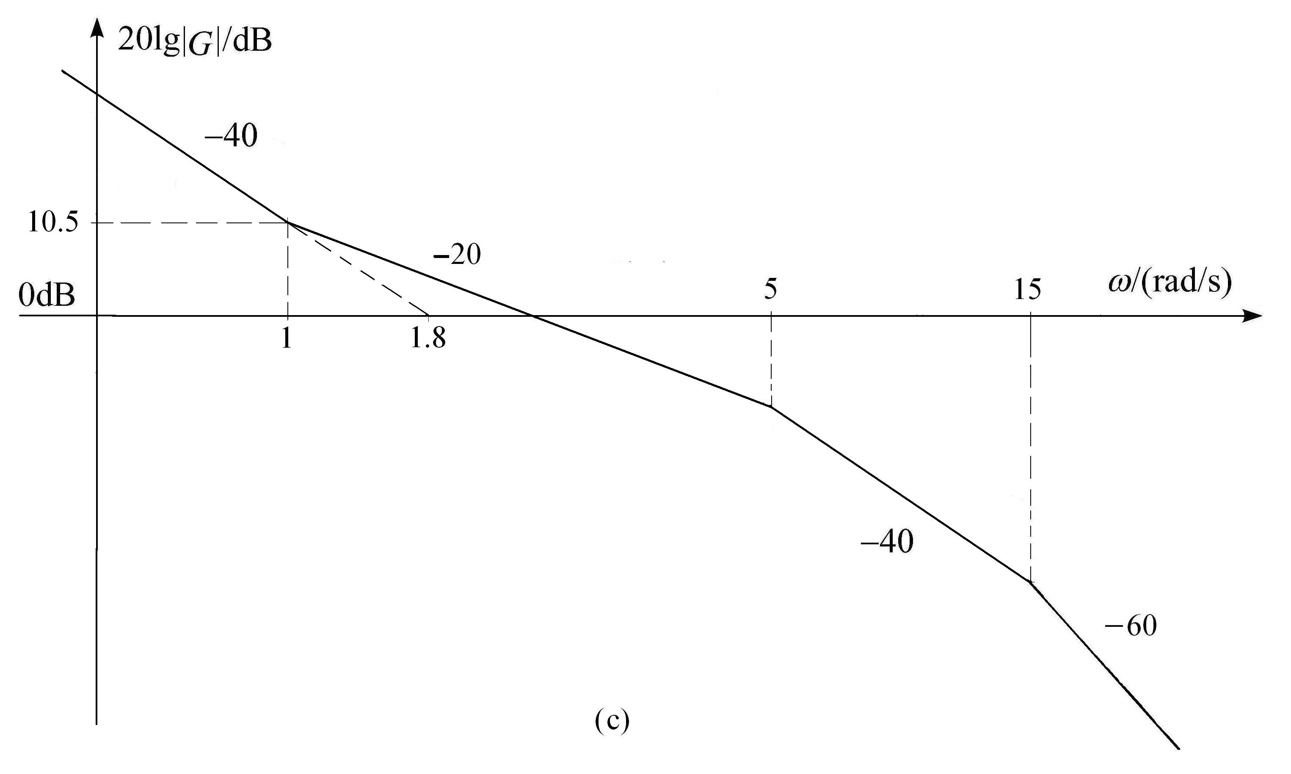
（4）
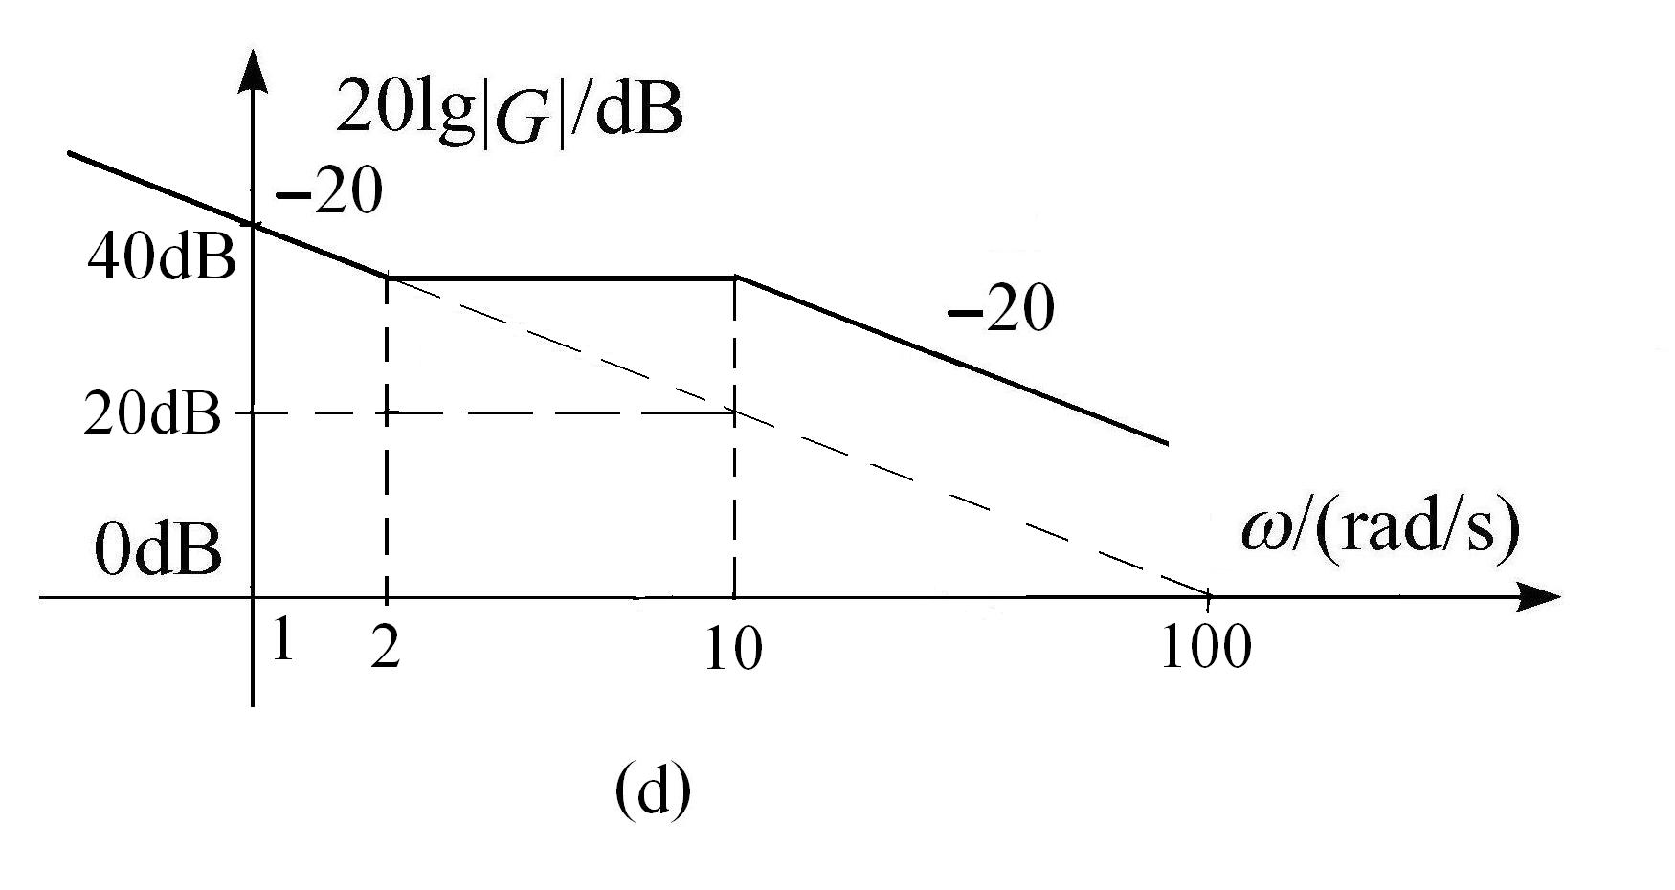
（5）
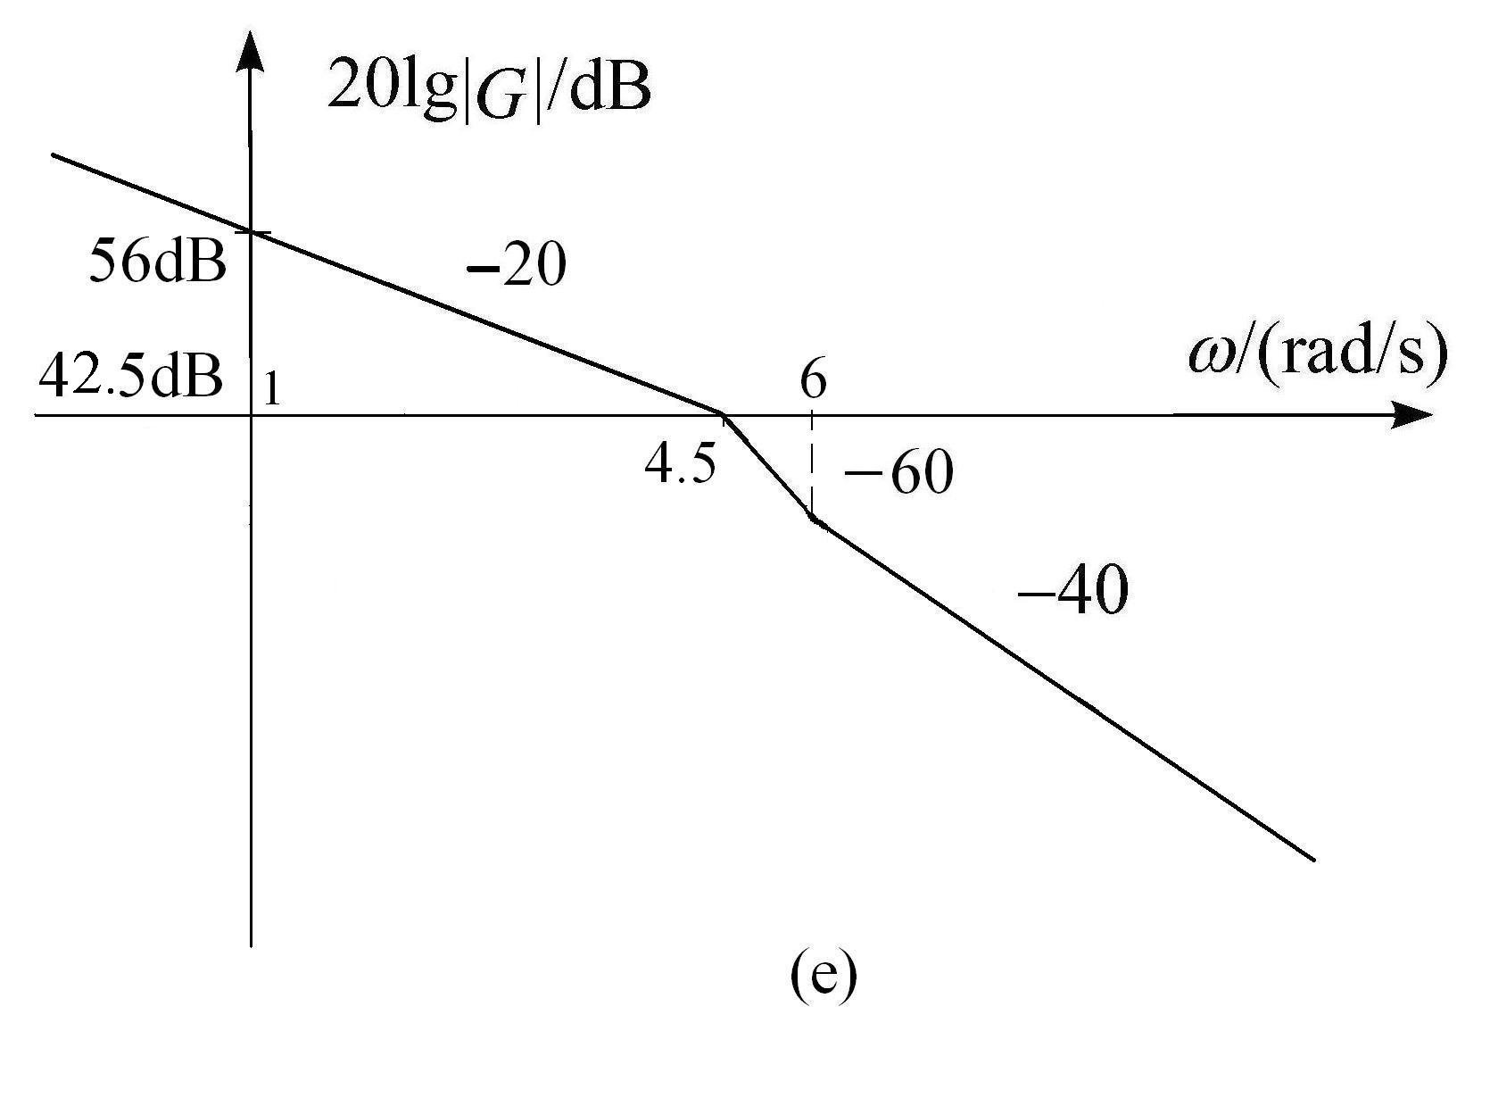
（6）

（7）
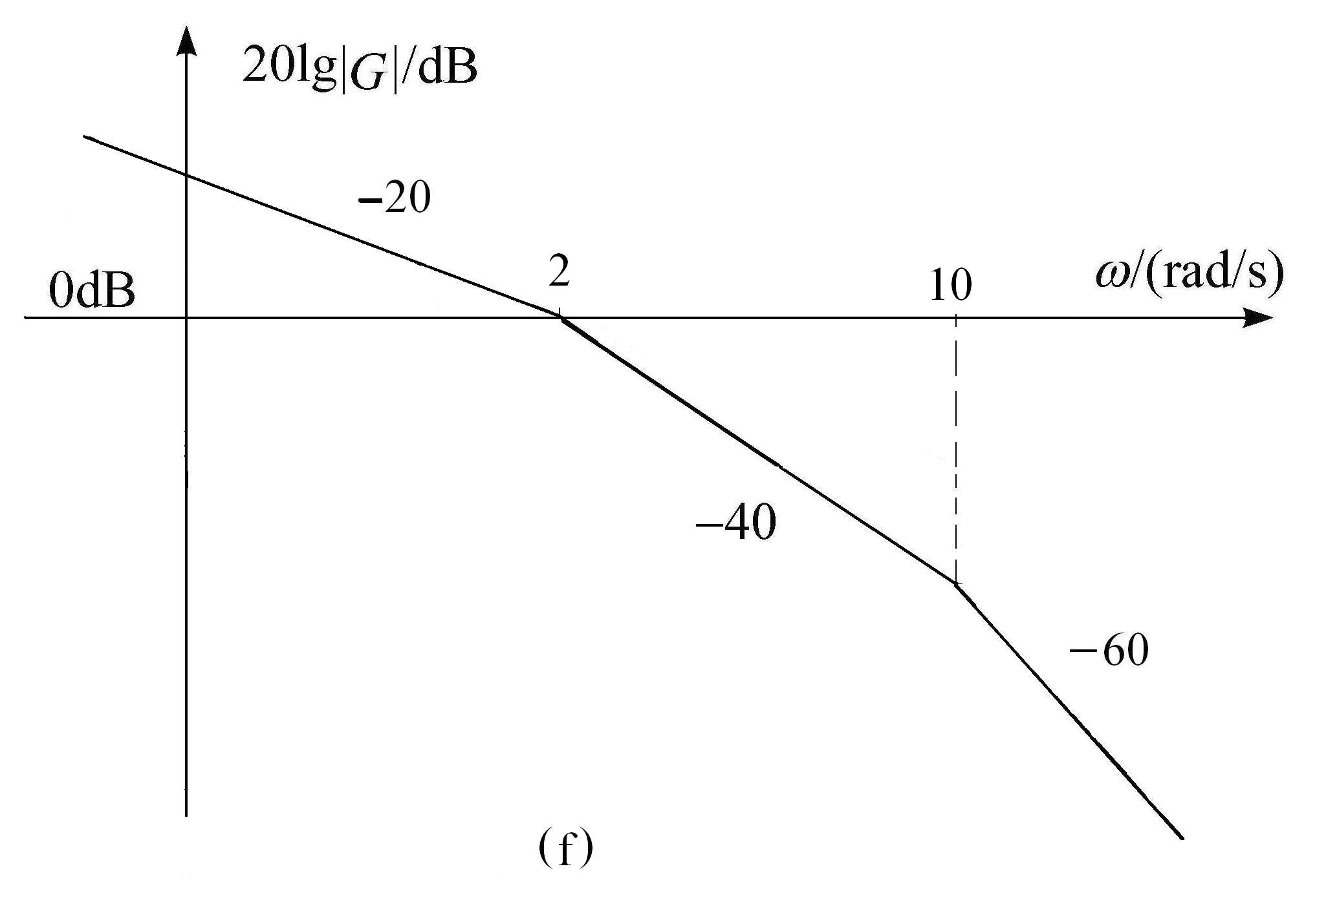
（8）
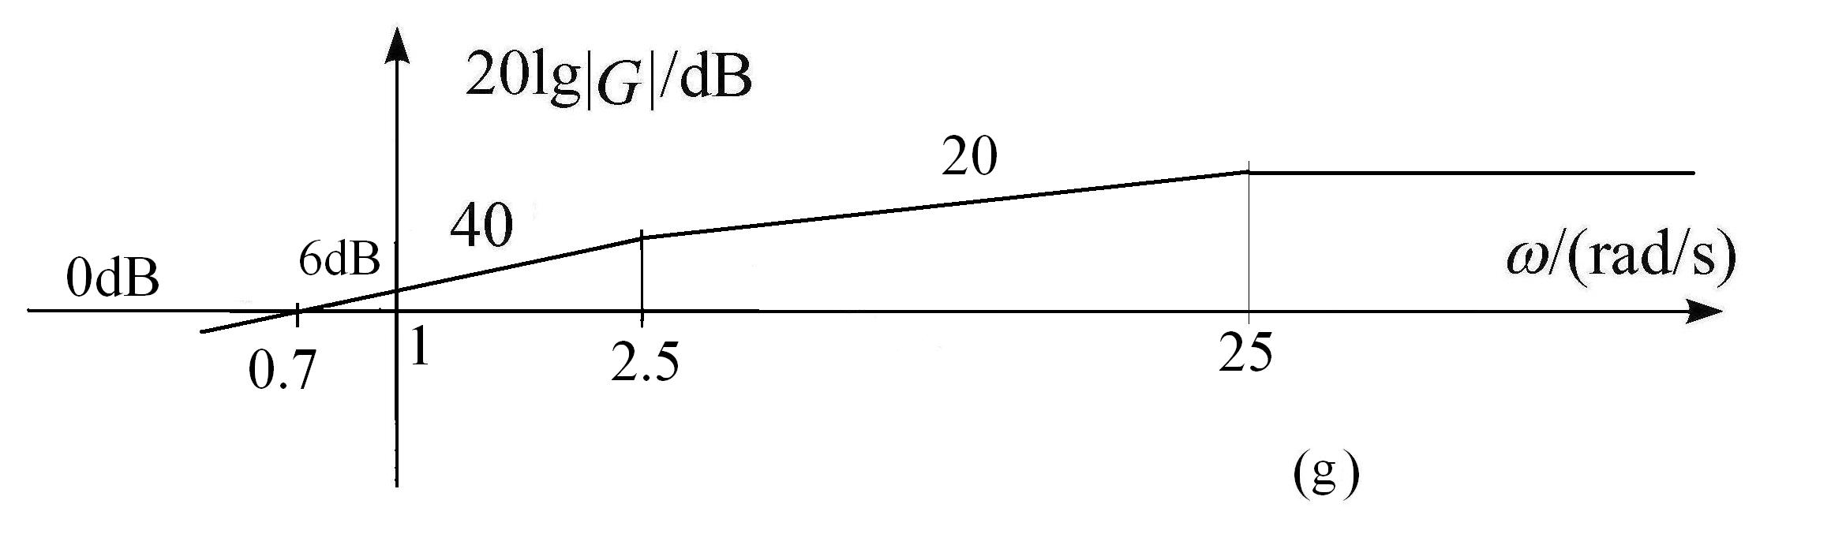
（9）
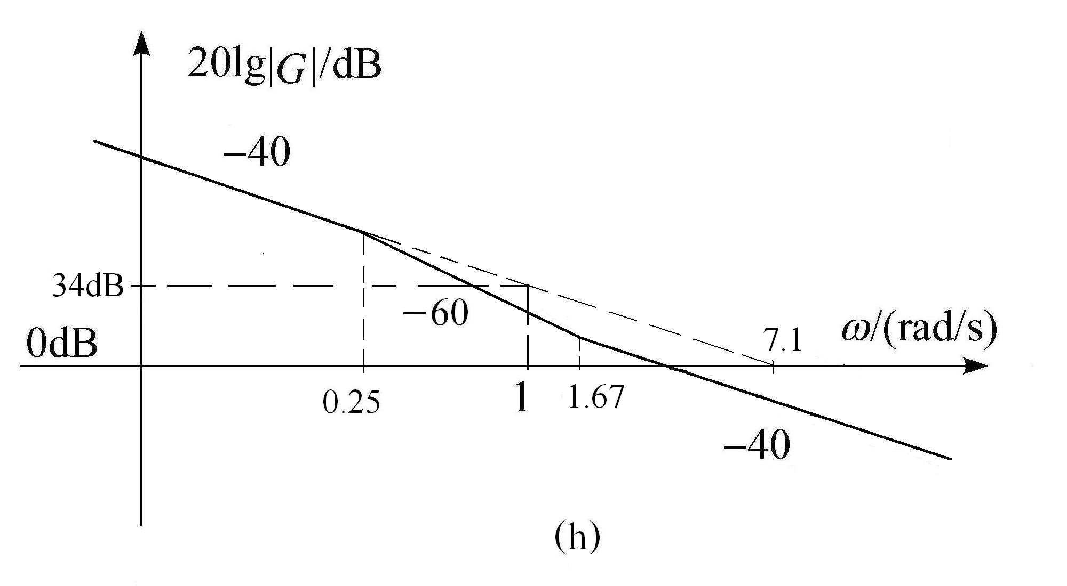
（10）
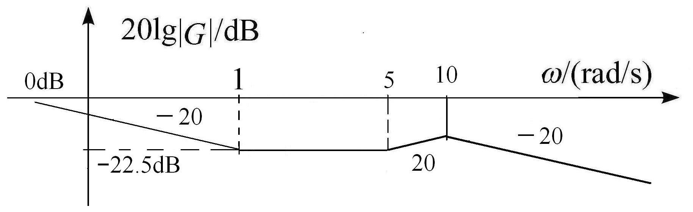
5-6 （a） （b）
（c） （d）
5-7 （a）稳定 （b）稳定 （c）稳定 （d）不稳定
（e）不稳定 （f）不稳定 （g）不稳定 （h）稳定
5-8 （a）不稳定 （b）稳定 （c）稳定 （d）稳定 （e）稳定
5-9 （a）不稳定 （b）稳定 （c）稳定
5-10 稳定
5-11 1：稳定 2：不稳定 3：稳定 4：不稳定
5-12 不稳定
5-13 此题传递函数改为
或 幅值穿越频率，。
5-14（1），（2），
5-15
5-16
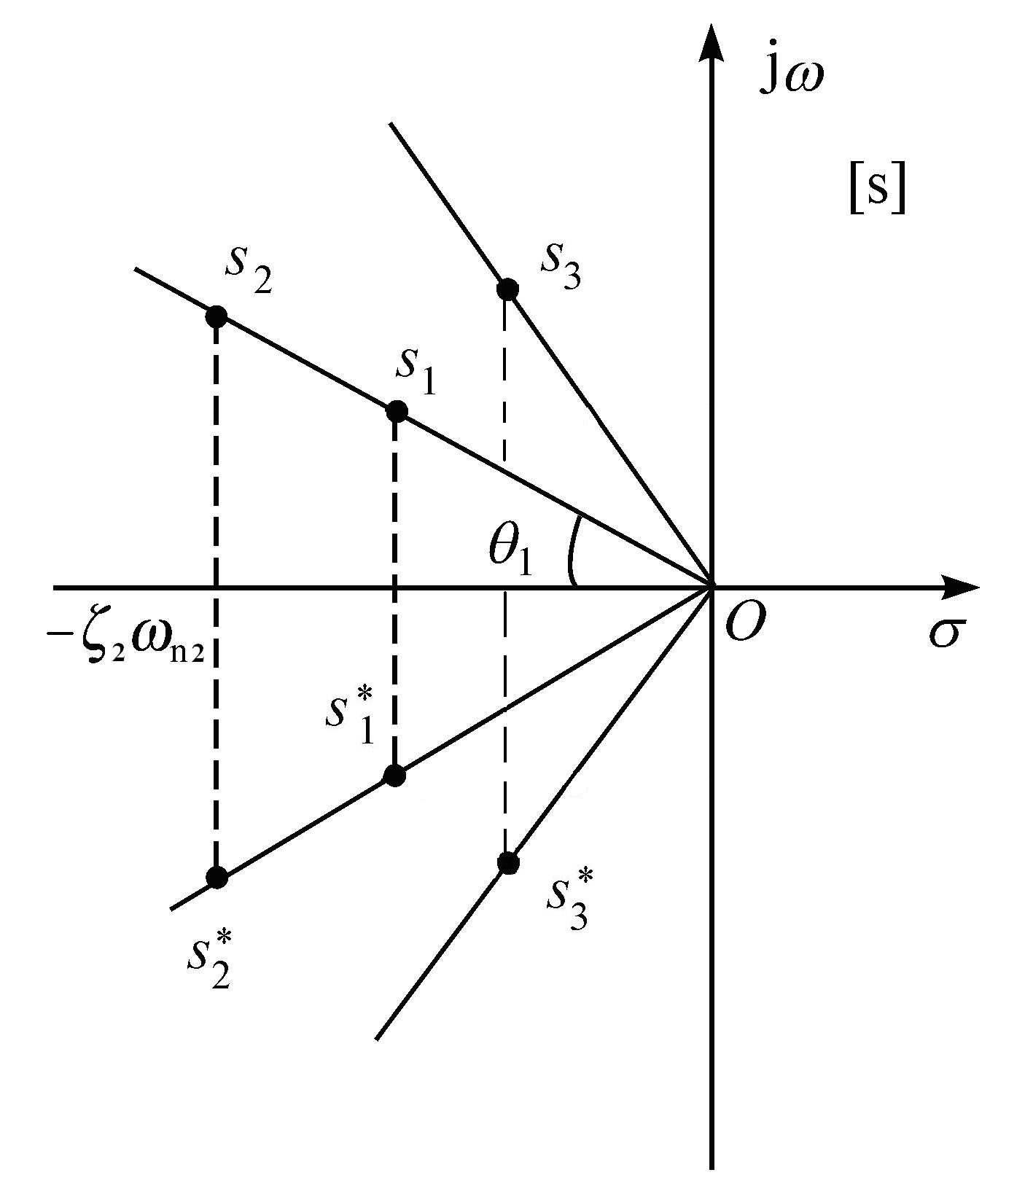
5-17 （1），系统稳定。
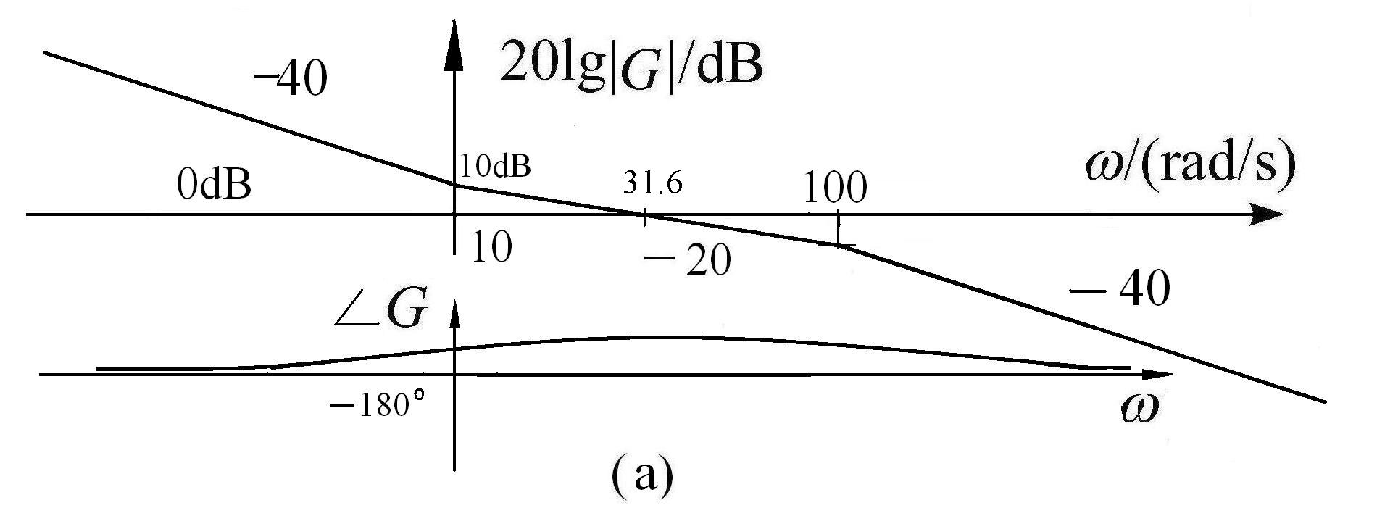
（2），系统不稳定。
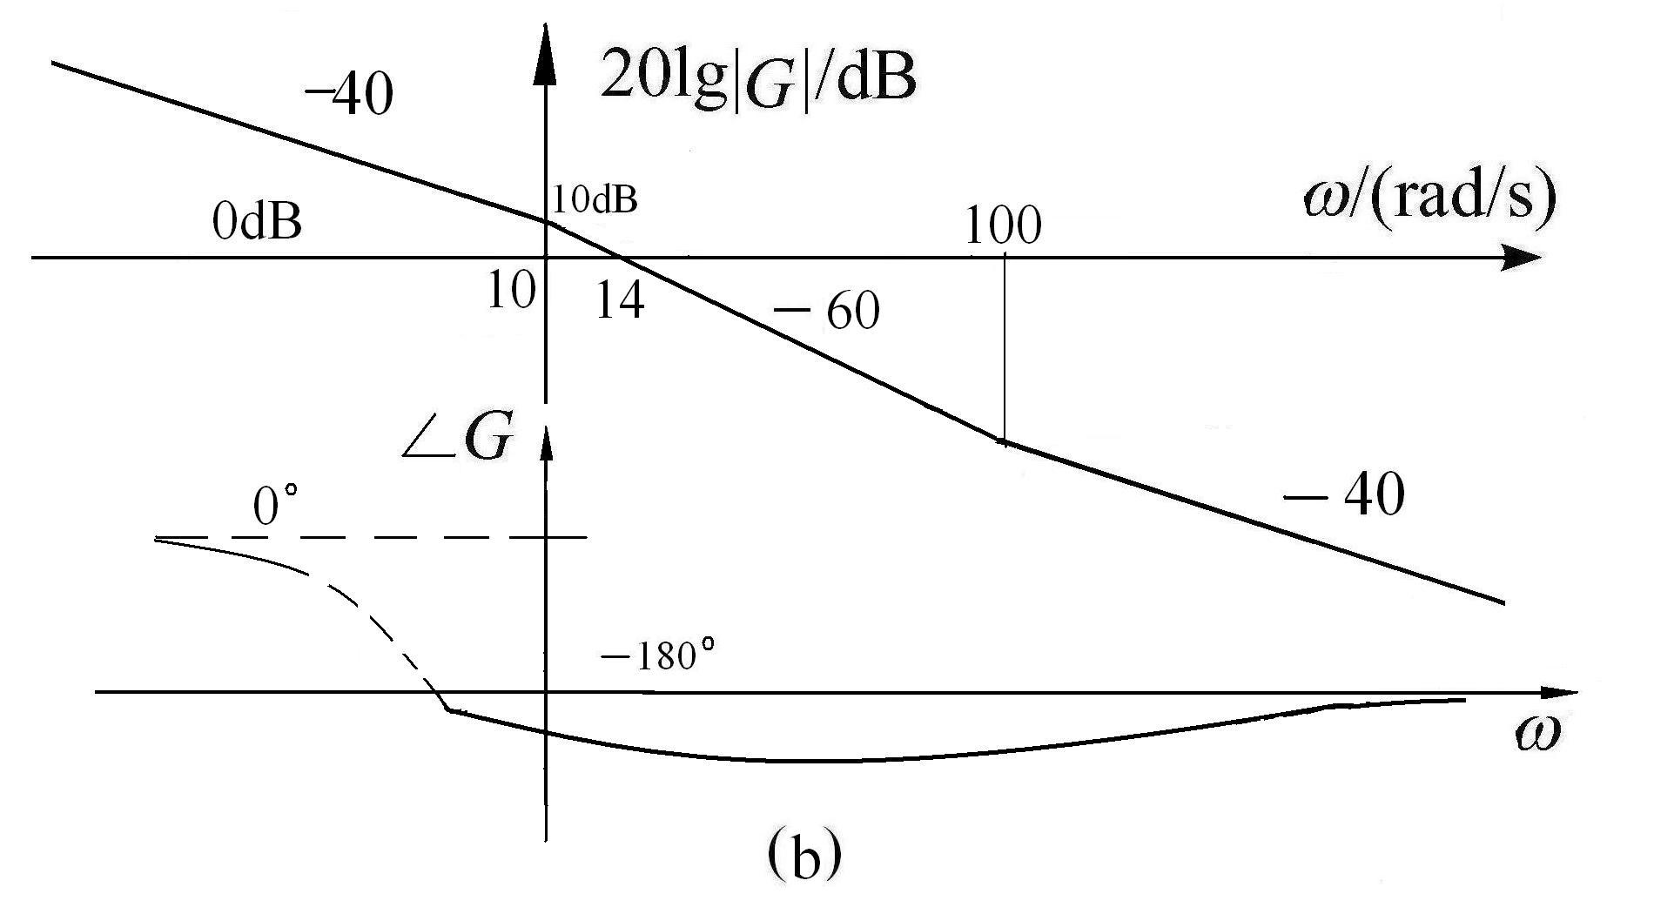

5-18

说明：以下各设计题目，一般都有多种解。
5-19 超前补偿法。固有部分（待补偿系统）
超前补偿 ；设计后
滞后补偿法。固有部分
滞后补偿 ；设计后
5-20 K=10， 等等。提示：可利用二阶系统公式。
5-21 等等
5-22 等等
5-23 等等
5-24
等等
5-25 根据二阶系统的计算公式。
，反馈补偿后的开环传递函数为。
5-26反馈补偿后系统的开环传递函数为
5-27 ，
5-28 等
5-29 ；等

5-30 补偿装置的对数频率特性见图。
补偿装置是超前网络，本身相位角为正，可提高相位裕度。
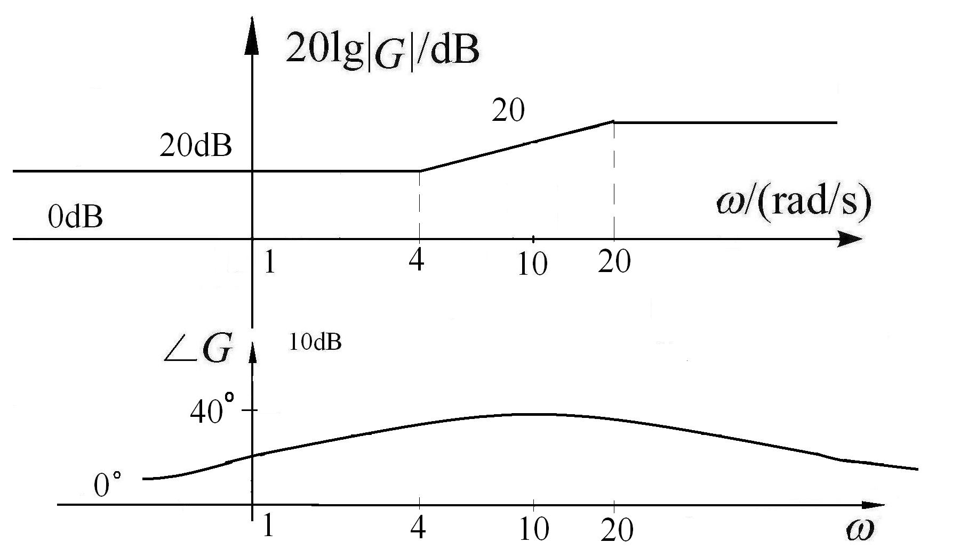
图 对数频率特性
5-31 K=2000， 等等
5-32 等等
5-33 K=200，
5-34 等等
5-35
5-36
5-37 等等
5-38
5-39
5-40
（1）
阻尼比 ，可见微分反馈可增加系统阻尼比。
（2）
阻尼比 ，可见微分反馈补偿系数K可增加系统阻尼比。

-----精心整理，希望对您有所帮助!

